

**奈森** 求职意向：web前端开发

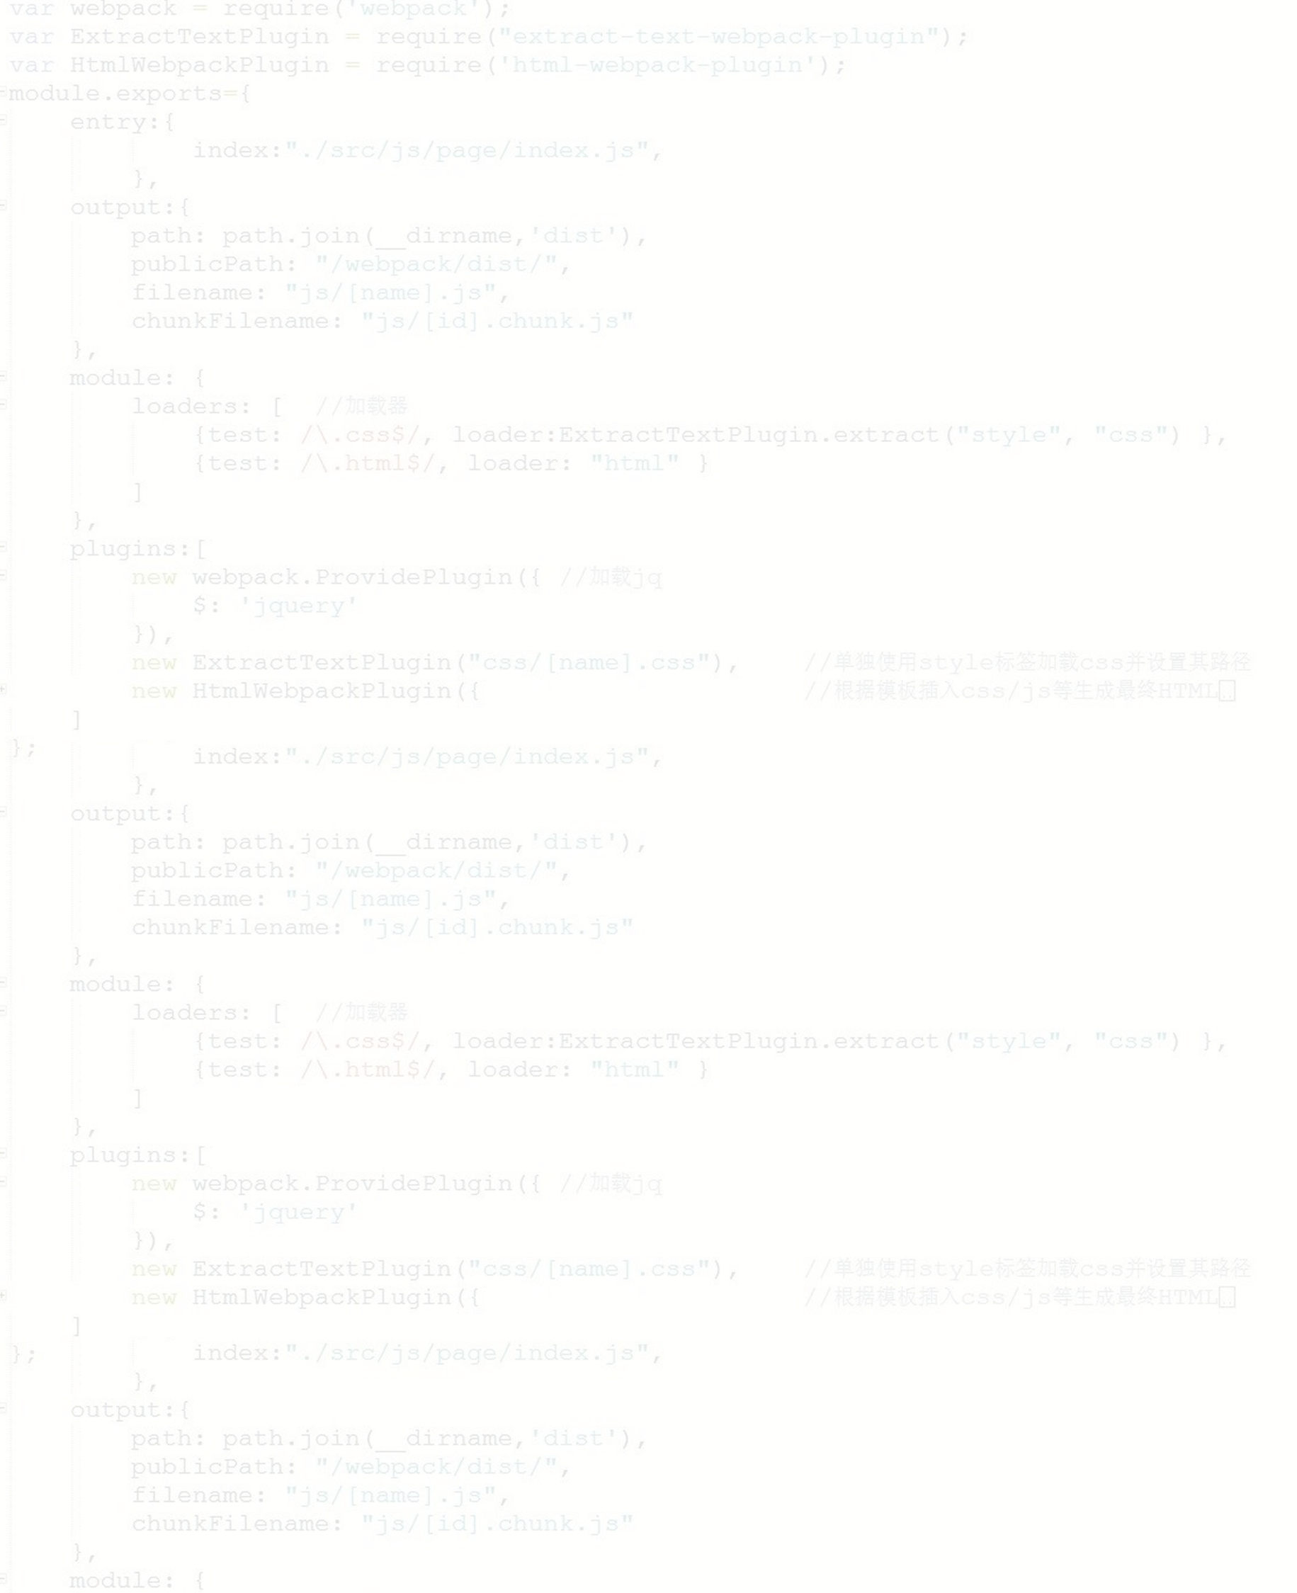

nesson@91muban.cn

广东省广州市

13800138000

24岁

2008.09-2012.06 奈森科技大学 计算机科学与技术/本科

主修课程：C语言、C#、UML面向对象、SQL数据库、计算机网络基础、电子商务网站设计、软件测试等。

教育背景

2014.06-2016.08 奈森信息技术公司 wbd前端工程师

* 负责现场设备测试、选型、调测等各种技术支持工作；
* 负责与设计，后端人员配合开发制作公司pc端，移动端页面任务；
* 协助UI设计师完成也是设计工作，提出技术实现条件。

2013.07-2014.05 奈森培训学院 HTML5讲师

* 负责HTML5前端开发技术的培训讲解；
* 负责公司外包项目的开发制作。

实习经历

`

关注前端前沿技术，基本功扎实，熟悉应用jQuery，熟悉HTML5、CSS3、ES6等；

熟练应用常见的前端框架并掌握其原理，有组件化的思想，担当且创新；

较强的学习能力和适应能力，良好的独立分析解决问题能力和逻辑分析思维；

良好的团队沟通协作力和服务意识，较强的工作执行力和抗压能力，愿与公司一同发展。

自我评价

2009.04-2012.03 奈森科技大学 学生会/网络信息部长

* 主要负责维护和管理院系网站主页、宣传学生会的各项活动；
* 为学生会建立新浪博客、校内群，用多种媒体方式宣传校学生会；
* 配合学生会各部门的活动内容制作相关媒体资料；
* 在无任何资金支持的情况下，成功举办了一届院系电子竞技大赛。

校园经历

熟悉WAN/LAN基础知识，能够进行复杂和突发性网络故障排除

熟悉PC机组装与维修，能够诊断电脑的硬件故障

驾驶证（C1）

技能证书

